Задания
на дистанционное обучение:
http://www.cdt-surgrn.ru/distancionnoe-obuchenie
в период с 25.01.2022 по 07.02.2022
по общеобразовательной общеразвивающей программе
«Художественная лепка»
Педагог дополнительного образования Орлова О.В.
Группа Х-ХЛ-1/21 (вторник, четверг)
Дата занятий по расписанию | Тема для самостоятельной работы | Задания. Ссылки на интернет ресурсы.
25.01.2022 | Выбор сюжета, рисунка, подбор цветовой гаммы. | Лепка на свободную тему.  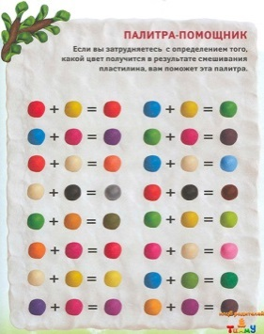
27.01.2022 | Изготовление индивидуальных работ на разных основах (майонезной крышке, пластинках, дощечках) | Зимняя аппликация из пластилина на диске: пошаговый мастер-класс с фото (myhandmade7.com)
01.02.2022 | Изготовление индивидуальных работ на разных основах (майонезной крышке, пластинках, дощечках) | Делаем с детьми панно «Ёжик» | Журнал Ярмарки Мастеров (livemaster.ru)
03.02.2022 | Работа в технике мазок пластилином. Оформление работы в рамку. | На картон наносим рисунок. Мазки начинаем накладывать с задних планов. Скатываем жгутики потолще, размазываем пальцем к середине, затем заполняется центр элемента рисунка. Мазки накладываем как в масляной живописи. Используем смешанный пластилин для большей цветовой гаммы.  